Version : 21 juillet 2026

L’humoriste, un.e drôle
dans un monde pas toujours drôle

François Brouard
Université Carleton

Emmanuel Choquette
Université de Sherbrooke

RÉSUMÉ

(200-250 mots)

ABSTRACT

(200-250 mots)

MOTS CLÉS
Définition, humoriste, industrie

INTRODUCTION

Blablabla Blablabla Blablabla Blablabla Blablabla Blablabla Blablabla Blablabla Blablabla Blablabla Blablabla Blablabla Blablabla Blablabla Blablabla Blablabla

TITRE NIVEAU 1

Blablabla Blablabla Blablabla Blablabla Blablabla Blablabla Blablabla Blablabla Blablabla Blablabla Blablabla Blablabla Blablabla Blablabla Blablabla Blablabla

Titre niveau 2

Blablabla Blablabla Blablabla Blablabla Blablabla Blablabla Blablabla Blablabla Blablabla Blablabla Blablabla Blablabla Blablabla Blablabla Blablabla Blablabla

Titre niveau 3
Blablabla Blablabla Blablabla Blablabla Blablabla Blablabla Blablabla Blablabla Blablabla Blablabla Blablabla Blablabla Blablabla Blablabla Blablabla Blablabla

La figure A présente …

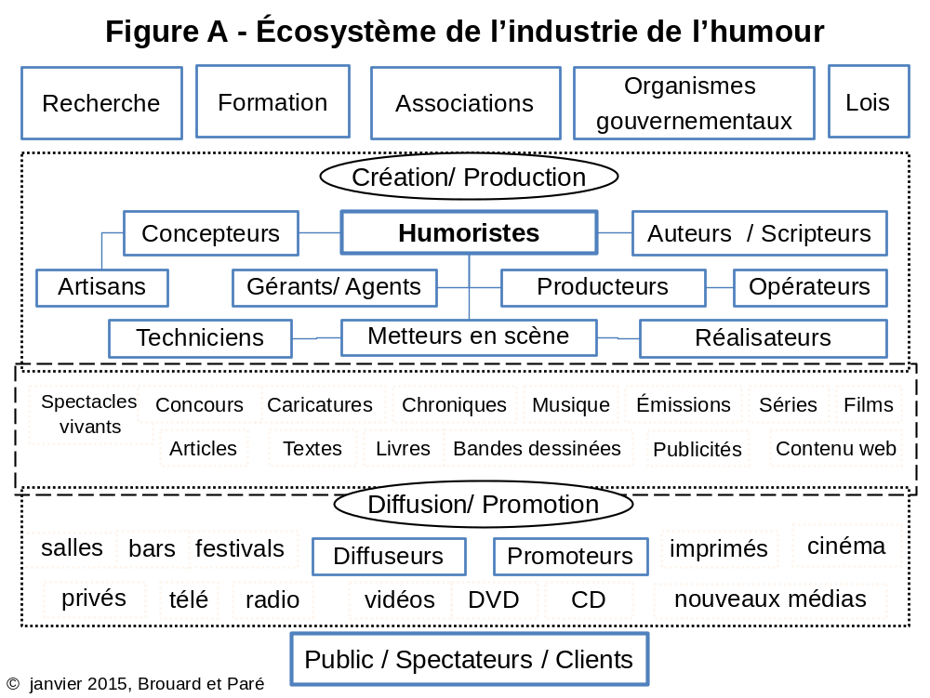

Blablabla Blablabla Blablabla Blablabla Blablabla Blablabla Blablabla Blablabla Blablabla

La tableau 1 présente …

Tableau 1 – Sommaire des …

Sous-titre | Sous-titre | Sous-titre

CONCLUSION

Blablabla Blablabla Blablabla Blablabla Blablabla Blablabla Blablabla Blablabla Blablabla Blablabla Blablabla Blablabla Blablabla Blablabla Blablabla Blablabla Blablabla Blablabla

BIBLIOGRAPHIE

Voir style sur le site web de la revue http://observatoiredelhumour.org/serieux

Aird, R. (2004). L’histoire de l’humour au Québec : de 1945 à nos jours, Montréal: VLB Éditeur.
Brouard, F., Paré, C. (2019). Écosystème de l’industrie de l’humour francophone au Québec, Revue Organisations et Territoires, 28(2), 11-22.
Côté, C. (2013). L’humour politique entre participation et exutoire, Colloque L’humour sens dessus dessous, École nationale de l’humour, Montréal, novembre.
Côté, C., Lorange-Millette, J. (2016). Les fondements de la connaissance, dans B. Gauthier et I. Bourgeois (dir.), Recherche sociale: De la problématique à la collecte des données, 6e édition, Québec : Presses de l’Université du Québec, 21-49.
Fortier, C. (2014). Dix ans de statistiques sur la fréquentation des arts de la scène, Optique culture, no 34, Québec, Institut de la statistique du Québec, Observatoire de la culture et des communications du Québec, septembre, 20p.
Institut de la statistique du Québec (2004). Système de classification des activités de la culture et des communications du Québec, (SCACCQ), Québec: Institut de la statistique du Québec. [en ligne] http://www.stat.gouv.qc.ca/statistiques/culture/scaccq/principale.htm
Loi sur le droit d’auteur (L.R.C., 1985, chapitre C-42)
Paré, C. (2015). L’industrie du spectacle d’humour francophone du Québec contemporain : industrie culturelle et territorialité, thèse de doctorat, Université du Québec - Institut national de la recherche scientifique, Montréal.

LES AUTEURS

François Brouard, DBA, FCPA, FCA est professeur titulaire à la Sprott School of Business, Université Carleton, Ottawa, Canada et fondateur du Groupe de recherche sur l’industrie de l’humour (GRIH). francois.brouard@carleton.ca

Emmanuel Choquette, PhD est professeur adjoint au Département de communication, Université de Sherbrooke. emmanuel.choquette@USherbrooke.ca

ANNEXES

Remerciements à …

